

Université Abderrahmane MIRA de Bejaia

Faculté des Sciences Économiques, Commerciales et des Sciences de Gestion

**Département des enseignements de base pour le domaine SEGC**

1ère année SEGC/LMD

2ème Semestre

**Groupe :** ….

**EXPOSÉ**

*Thème*

**MANAGEMENT ORGANISATIONNEL ET L’école des relations humaines**



Responsable du module :

**Pr. MERADI Ouari**

**Réalisé par :**

* …………………………………..,
* …………………………………..,
* …………………………………..,
* …………………………………..,
* …………………………………...

*Année universitaire 2024/2025*

**Plan**

|  |
| --- |
| **THEME De l’EXPOSE**  **MANAGEMENT ORGANISATIONNEL ET L’école dESes relations humaines** |
|  |
| **Introduction** |
|  |
| **SECTION 1 :** Les composantes de l’organisation (Henry Mintzberg) |
| **SECTION 2 :** Présentation de l’école des relations humaines |
| **SECTION 3 :** Concepts et auteurs de l’école des relations humaines |
| **3.1.** Elton Mayo « les conditions de travail et la théorie des ressources humaines» |
| **3.2.** Kurt Lewin « les styles de commandement et la dynamique de groupe » |
| **3.3.** Abraham Maslow « la pyramide des besoins » |
| **3.4.** Douglas Mc Gregor « la théorie X et la Théorie Y » |
| **3.5.** Frederick Herzberg « l’étude des motivations » |
| **SECTION 4 :** Les limites de l’école des relations humaines |
|  |
| **Conclusion**  **Bibliographie** |

**IntroductioN**

Les conceptions assez simplistes de l’école classique en ce qui concerne la motivation ne convainquait pas les psychologues qui avancèrent que les motivations de l’homme sont bien moins économiques de ce qui parait. Ainsi, après les deux guerres mondiales, deux courants sur le comportement apparaissent, et se base sur les idées scientifiques largement influencées par les sciences de l’organisation qui prenait plus de place dans l’entreprise. Ainsi, l’école des relations humaines en supposant que les facteurs avancés par Taylor sont insuffisants, vu que l’individu n’est pas un être isolé, mais plutôt engagé dans des interactions desquelles il en tire des éléments de satisfactions. L’école des Relations humaines à travers plusieurs expériences et observations, chercha de façon méthodique à dégager les motivations et les liaisons qui assurent l’adaptation du groupe aux objectifs à atteindre. Avançaient

L'école des RH est un mouvement intellectuel qui est né après la crise économique de 1929. Elle montre que la motivation des individus et la productivité du facteur travail ainsi que l‘efficacité des organisations dépendent largement de la capacité de celle-ci à prendre en compte les besoins de l’homme au travail (épanouissement au travail - l'Homme en tant qu'individu et membre d'un groupe).

Dans cette optique, ce travail de recherche a comme finalité de définir l’organisation et d’identifier ses composantes. Mais aussi, de présenter d’une manière exhaustive l’école des relations humaines, ses fondements ainsi que ses auteurs.

**Section 1 : Les composantes de l’organisation (Henry Mintzberg)[1]**

**Henry Mintzberg[2]**, dans son ouvrage intitulé « *Structures et dynamiques des organisations* » (paru en 1981), a établi un lien entre les fonctions et la structure de l'entreprise, et dégage **six principales composantes** de l'organisation :

**1)** À la base, on trouve les membres de l'organisation qui assurent la production des biens et des services : **le centre opérationnel.**

1. Toute organisation, même la plus simple, requiert un manager travaillant à plein temps et contrôlant l'ensemble de l'organisation : le **sommet stratégique.**
2. Avec la croissance de l'entreprise, un plus grand nombre de managers est nécessaire, notamment au niveau intermédiaire, c'est ce que Mintzberg appelle la **ligne hiérarchique,** une hiérarchie d'autorité entre le centre opérationnel et le sommet stratégique.
3. et **5)** La plupart des organisations possèdent des unités complémentaires qui assurent plusieurs fonctions internes (courrier, infirmerie, relations publiques, services juridiques), la **technostructure,** qui aide l'entreprise en uniformisant les procédures, et des fonctions de **support logistique.**

**6)** **L'idéologie,** une forte culture qui intègre les valeurs de l'entreprise et la distingue des autres.

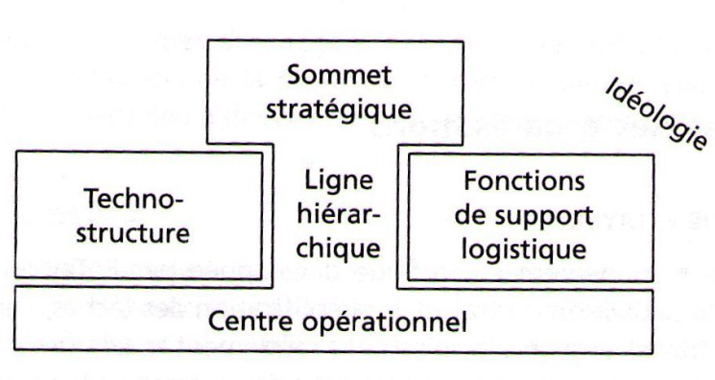

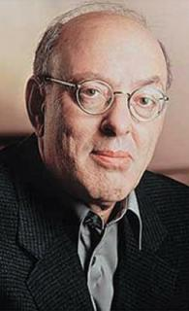

**SECTION 2 : Présentation de l’école des relations humaines**

L’école des ressources humaines porte essentiellement sur la nécessité d’améliorer les relations sociales dans l’entreprise. Elle ne concernait pas ipso facto le contenu du travail. Cette école a proposé de nouvelles formes d’organisation du travail pour que les employés puissent s’épanouir et gagner en autonomie. L’école des RH critique l’école classique parce qu’elle néglige la nature humaine du travail et les motivations et démotivations des salariés. Elle étudie l’attitude des hommes au travail, leur psychologie et le comportement des groupes de travail. Elle accorde donc à la dimension humaine de l’entreprise une place essentielle.

L’école des Relations Humaines s’est développée principalement à la fin des années 30. Elle étudie l’attitude des hommes au travail, leur psychologie et le comportement des groupes de travail. Elle accorde donc à la dimension humaine de l’entreprise une place essentielle. Plusieurs facteurs ont favorisé l’apparition de l’école des relations humaines :

* L’évolution des techniques de production et les transformations qu’elle implique quant à la nature du travail donne naissance à l’ergonomie. L’ergonomie a pour finalité l’adaptation du travail à l’homme.
* La psychologie appliquée issue des travaux de Sigmund Freud fait ressortir l’importance des facteurs psychologiques sur la productivité des entreprises. De même, influent sur cette productivité, les facteurs physiologiques liés à l’environnement physique et aux conditions de travail.
* La crise de 1929 est à l’origine d’un certain mouvement de contestation de la pensée classique et de son rationalisme.

Entre 1920 et 1940, dans les entreprises industrielles américaines, on constate un « abattement moral », une morosité croissante et une « déprime ouvrière » généralisée. Ce climat se traduit par un taux d’absentéisme élevé, une rotation élevée du personnel et une productivité de plus en plus à la baisse malgré que les conditions de travail, les salaires et les avantages sociaux s’améliorent à peu près partout en Amérique du Nord.

**SECTION 3 : Concepts et auteurs de l’école des relations humaines**

En somme, il s’agît la de laisser au travailleur l'autonomie intellectuelle minimale lui permettant de comprendre ce qui lui est demandé, donc lui redonner un certain pouvoir. En outre, les principes de l’école des RH sont :

1. L’entreprise reste toujours un lieu de production (technologie/sociologie) ;
2. L’importance de la dimension humaine, ce qui provoque des comportements, parfois en contradiction avec la logique rationnelle de l’entreprise ;
3. Les conditions de travail matérielles et psychologiques sont nécessaires pour que les ouvriers participent positivement au fonctionnement de l’entreprise ;
4. Les liaisons informelles doivent être intégrées dans le fonctionnement de l’entreprise.

Les courants de pensée qui ont marqué cette école sont :

**3.1. Elton Mayo « les conditions de travail et la théorie des ressources humaines»[3]**

Tout a commencé avec les expériences d’**Elton Mayo[4] (1880-1949**)à la Western Electric, qui s’intéressait plus particulièrement aux conditions de travail. Après avoir amélioré l’éclairage dans un atelier, il s’est aperçu que la productivité des ouvriers augmentait. À partir de là,

Elton Mayo a jeté les bases de ce qui est convenu d’appeler la **théorie des ressources humaines**, avec trois principes fondamentaux :

* l’importance de l’intérêt que l’on porte aux salariés ;
* l’importance des relations interpersonnelles au sein d’un groupe ;
* l’existence au sein d’un groupe de normes auxquelles les individus se conforment.

Dans un premier temps, on augmentait l’éclairage pour le groupe expérimental et on observa que la productivité augmentait dans les deux groupes, bien que pour le groupe du contrôle le niveau d’éclairage est resté le même. L’expérience fut refaite à plusieurs reprises, sans que le résultat n’ait le moindre changement. En second lieu, un chercheur proposa de diminuer l’éclairage du groupe expérimental. Le résultat fut encore plus surprenant : la productivité augmentait dans les deux groupes contrairement à ce qu’on aurait pu penser. Et ce n’est que lorsque l’éclairage fut insuffisant que la productivité commençait à diminuer. Les résultats ne pouvant pas montrer un lien causal entre les différentes intensités de la lumière te de la productivité du travail.

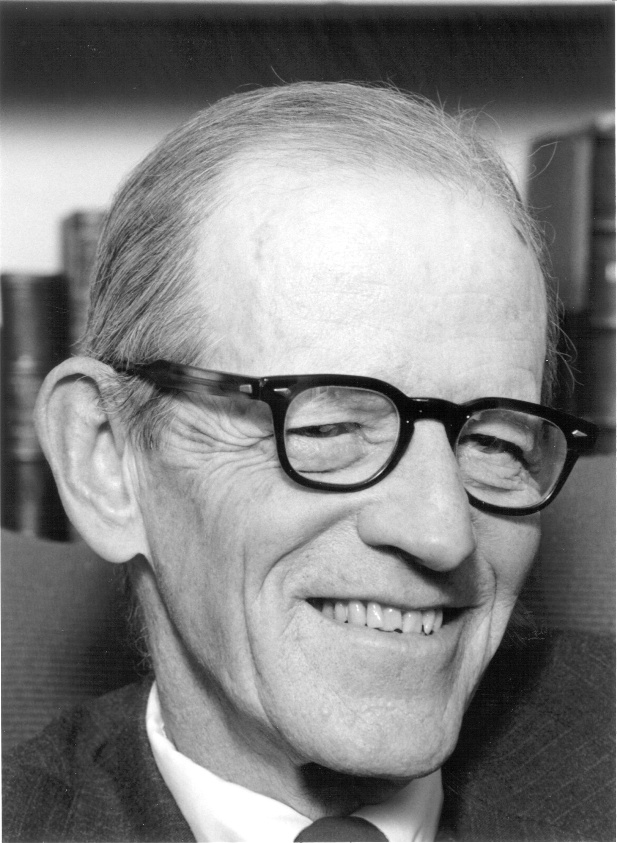

L’expérience était donc à l’époque un échec vu que l’hypothèse de départ (meilleur éclairage, plus de productivité) n’était pas vérifiée, le rendement semblait indépendant de l’éclairage, et qu’i y avait d’autres élément qui intervenaient. Elton Mayo et ses collaborateurs sont alors invités à participer au processus d’étude qui va s’enrichir de nouveaux objets de recherche (redéfinition des postes, aménagement du temps de travail, rémunération), toutes ces expériences influencèrent profondément la discipline managériale.

**3.2. Kurt Lewin « les styles de commandement et la dynamique de groupe »**

D’autres types de travaux, conduits principalement par **Kurt Lewin[5] (1890-1947**) ont porté sur les **styles de commandement et la dynamique des groupes**.

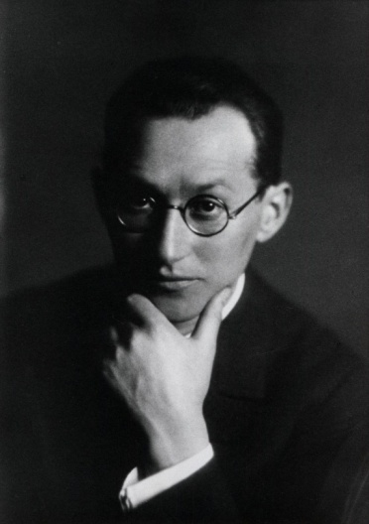



Kurt Lewin distingue trois types de « leadership » :

* le leadership autoritaire, qui se tient à distance des individus et use des ordres pour diriger ;
* le leadership de type « laisser-faire », qui ne s’implique pas dans le groupe ;
* le leadership « démocratique » qui s’appuie sur les propositions du groupe et qui cherche à faire partager le point de vue retenu.

C’est évidemment ce dernier type de leadership qui a la préférence de Kurt Lewin.

Kurt Lewin est aussi l’inventeur, en 1943, du terme « dynamique des groupes ». Les gens adhèrent d’autant plus à une opinion ou à une attitude qu’ils en ont discuté entre eux, y compris en s’y opposant.

La dynamique de groupe étudie la manière dont le groupe, d'abord simple collection d'individus, en vient de constituer en milieu d'action, qui définit les attentes, les performances et le niveau de satisfaction des participants. C'est dans une approche psychosociologique qui est retenue les observateurs s'intéressent à la manière dont se forment les règles du jeu (les normes), qui une fois constituées, vont donner au groupe une consistance et une autorité, venant parfois s'opposer aux humeurs et intérêts des participants. Après avoir renoncé aux recherches en psychologie expérimentale, « Kurt Lewin » applique la notion de « champ » aux phénomènes psychologiques et relie deux concepts : la notion du groupe et celle de dynamique. Le groupe se définit comme un ensemble de personnes interdépendantes : toutes les femmes du mondes ne constitue pas un groupe même si elles ont les mêmes caractéristiques physiques .Au contraire, les membres de famille n'ayant pourtant pas de traits communs mais entretenant de multiples relations forment alors un groupe. En ce sens le groupe constitue vraiment un organisme et non un simple agrégat. La trame d'une telle organisation est ce que « Kurt Lewin » appelle le champ psychologique du groupe englobe non seulement les membres, supports matériels, mais aussi leurs buts, leurs ressources, leurs normes etc. La dynamique est le faite de référer l'objet à la situation et donc le groupe dans son champ. Au sein de cet ensemble se développe un système de tension tantôt positive, tantôt négatif, correspondant au jeu des désirs et des défenses. Ce comportement est dirigé en fonction des champs de pouvoir et des forces dans le groupe. Une caractéristique importante est la cohésion du groupe définit comme le champ total des forces qui agissent sur les membres pour qu'ils restent dans le groupe. Des mesures de la cohésion peuvent êtres l'emploi relatif de « nous » par rapport à « moi », le taux d'absentéisme, etc. Les membres de groupes cohésifs sont plus attentifs les uns à l'égard des autres, plus ouverts aux changements et aux influences externes, ils internalisent plus les normes du groupe, sont plus amicaux et supportent mieux les frustrations. C'est un des facteurs qui conduit à l'uniformité des attitudes et du comportement des membres. Un groupe qui communique et qui a un degré suffisant de cohésion peut se déplacer vers un but commun, surmonter les obstacles et résoudre un problème. La conduite du groupe va consister dans une suite d'opérations visant â résoudre ces tensions et à rétablir un équilibre plus au moins stable. Kurt Lewin à travers plusieurs expériences, montre que l'une des principales résistances au changement est la crainte de s'écarter des normes du groupe. Ainsi il conclut qu'il est plus facile de modifier les habitudes d'un groupe que si un individu est pris isolement. Son approche théorique (méthodes en laboratoire) a un impact profond, au-delà de ses résultats immédiats les plus marquants concernant la dynamique interne des petits groupes et l'impact du style de leadership.( ce point sera traité avec plus de détails dans la partie des styles de management).

### 3.3. [Abraham](http://fr.wikipedia.org/wiki/Abraham_Maslow) Maslow « la pyramide des besoins »

[**Abraham**](http://fr.wikipedia.org/wiki/Abraham_Maslow) **Maslow[6] (1908-1970)** est l’inventeur de la fameuse pyramide des besoins. Il distingue 5 catégories de besoins hiérarchisés :

* les besoins physiologiques,
* les besoins de sécurité,
* les besoins d’appartenance et d’affection (sociaux),
* les besoins d’estime et de prestige,
* enfin les besoins de réalisation ou d’accomplissement personnel.

L’hypothèse de Maslow est qu’une fois les besoins de premier niveau satisfaits, l’individu aspire aux besoins supérieurs.

Maslow définit l’être humain comme un tout présentant des aspects physiologiques, psychologiques, sociologiques et spirituels. Chacun de ces aspects est relié à certains besoins humains. Selon lui, ce sont les besoins qui créent la motivation. Maslow a schématisé la hiérarchie des besoins à l’intérieur d’une pyramide à cinq paliers. Selon lui, la satisfaction d’un besoin ne peut être réalisée que si les besoins de niveau inférieur sont eux-mêmes satisfaits. Ainsi, un individu ne peut se sentir en sécurité que si les besoins de niveaux inférieurs sont eux-mêmes satisfaits. Maslow a d'abord cherché à justifier la théorie Y : elle fonctionnait mal dans l'absolu, faute de répondre aux besoins d'encadrement structurel et de sécurité de certains salariés. Dans une entreprise qui croit en leur autonomie, les personnes sont aussi en attente de cadres et d'assurances. Maslow s'est donc aperçu de la complexité parfois contradictoire des besoins. Pour mieux en rendre compte, il s'est efforcé d'intégrer dans un même modèle des vérités partielles puisées chez Freud, Adler, Jung et d’autres. Sa théorie repose sur une hiérarchie des besoins (physiologiques, de sécurité, d'appartenance, d'estime et de réalisation de soi). Une fois satisfaits les besoins psychologiques fondamentaux (chaleur, nourriture), une fois garanti le besoin d'évoluer dans un environnement sûr et structuré (offrant un abri, de la protection, de la stabilité), les besoins supérieurs d'amour (l'acceptation par les autres, l'affection), d'estime (le pouvoir, le prestige, la responsabilité) et de réalisation du potentiel peuvent être à leur tour satisfaits.

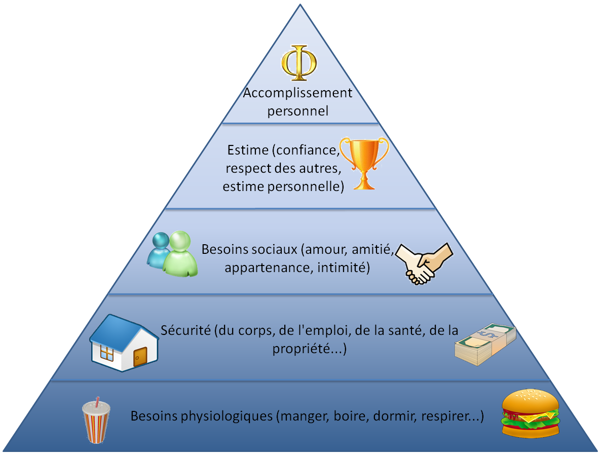

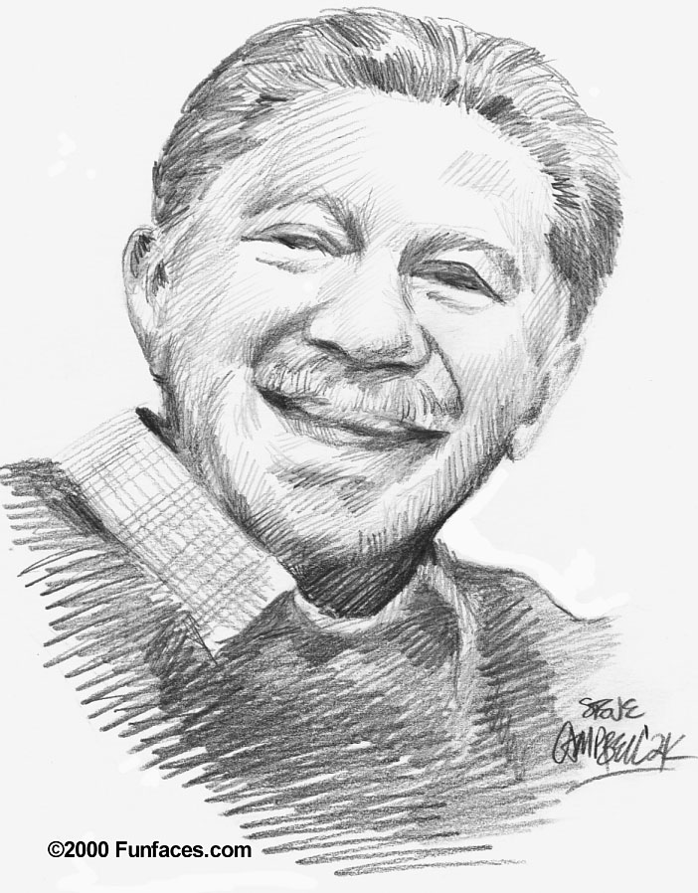

Chez Maslow donc, la réponse à un besoin en fait émerger d'autres situés à des niveaux plus élevés. L'homme n'est pas qu'instinctuel. Il a des besoins supérieurs qui sont moins tangibles, plus vastes. Ces besoins engendrent des motivations, raisons que l'individu se donne d'agir. Tandis que Mayo avait une vision simpliste de l'homme comme individu social, Maslow part de" l'idée que les adultes veulent se développer dans leur travail. L'homme n'envisage pas seulement la sûreté d'être membre d'un groupe mais surtout l'épanouissement et je développement de ses capacités. Maslow montre l'insuffisance des seules incitations instrumentales (les rétributions financières ou matérielles), témoignant par ses travaux que d'autres aspirations existent, "relevant de phénomènes de cohésion des collectivités de travail ou encore d'accomplissement de soi" (Moisdon, 1997).

**3.4. Douglas Mc Gregor « la théorie X et la Théorie Y »**

**Douglas Mc Gregor[7] (1906-1964)** a développé la théorie X et la Théorie Y :

* **Théorie X** (3 hypothèses) :
* Aversion pour le travail,
* L’individu doit être contraint, contrôlé, dirigé et menacé de sanction,
* L’individu moyen préfère être dirigé, désire éviter les responsabilités, il a peu d’ambition et recherche la sécurité.
* **Théorie Y** (4 principes) :
* Dépense physique et naturelle (*auto-dirigeable* et *auto-contrôlable*),
* Engagement personnel (besoins sociaux),
* Capacité de concrétiser son imagination et sa créativité,
* Les possibilités intellectuelles des hommes sont largement inutilisées.

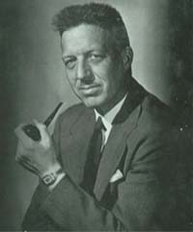

Évidemment, les managers doivent s’appuyer sur la deuxième conception de l’homme au travail s’ils veulent faire progresser leur organisation.

Douglas McGregor commence par remarquer qu’il n’existe pas de théorie satisfaisante de la fonction de management ou de direction, et que par conséquent "nous sommes loin de nous rendre compte du potentiel que représentent les ressources humaines recrutées pour l’industrie." Pourtant Douglas McGregor remarque que chaque acte de management repose sur une théorie et que jusqu’à présent, la théorie implicite utilisée par la grande majorité des entreprises, a été bâtie sur des principes classiques de l’organisation du travail. Ces principes traditionnels ne se révèlent pas bons dans de nombreuses circonstances : • ils dérivent des modèles (armée, Eglise,…) qui sont éloignés des entreprises actuelles • ils souffrent d’ethnocentrisme dans le sens où ils ignorent l’influence du milieu • ils retiennent des suppositions sur le comportement humain "qui ne sont au mieux que partiellement vraies" Les principes traditionnels tournent autour du concept central qu’est l’autorité, vue comme le moyen indispensable de contrôle et d’influence pour la direction des hommes. Or d’après Douglas McGregor, l’autorité n’est qu’une forme de contrôle parmi d’autres (comme la contrainte physique, la persuasion, l’autorité du savoir) et dont l’efficacité dépend certes des sanctions possibles (condamnations, renvois…) mais aussi des contre-mesures possibles (sabotage, révolte, inertie,…). L’autorité ne devrait donc pas être le moyen exclusif de la direction des hommes. McGregor pense que la manière dont une organisation est dirigée résulte directement de la conviction de ses dirigeants. Nous pouvons à ce propos cité une phrase de son livre : 'Derrière chaque décision de commandement ou d'action, il y a des suppositions implicites sur la nature humaine et le comportement des hommes.

**3.5. Frederick Herzberg « l’étude des motivations »**

**Frederick Herzberg[8]** **(1923-2000)** est à l’origine de la théorie des facteurs de satisfaction et des facteurs d’insatisfaction.

* les facteurs d’insatisfaction sont aussi appelés facteurs d’hygiène. Leur satisfaction ne suffit à rendre l’homme au travail heureux et motivé. En revanche leur absence est un motif de mécontentement ;
* 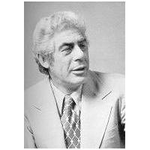en revanche d’autres facteurs – réalisation de soi, reconnaissance, intérêt au travail, responsabilité – sont indispensables à la réussite de l’homme au travail. Ce sont les facteurs de satisfaction.

Herzberg, pour favoriser ces derniers facteurs, a proposé l’enrichissement des tâches, la polyvalence et la formation d’équipes mobiles sur les postes de travail.

Comme chez Maslow, l'objectif initial est de rectifier "la manière dont s'est formée dans les institutions dominantes la conception même de la nature humaine", au détriment du plaisir au travail. Dans un premier temps (celui de l'enquête empirique), Herzberg découvre qu'il y a deux types de facteurs intervenant sur la psychologie du travail : - les premiers sont extrinsèques (l'hygiène de vie). Concernant avant tout la qualité de l'environnement, ils répondent à des besoins en l'absence desquels on est mal à l'aise ou frustré. Leur manque ou leurs dysfonctionnements rendent insatisfaits, donc poussent les salariés à réclamer en leur faveur (par exemple en matière d'hygiène et sécurité, de conditions de travail, de rémunération de base, de rapports hiérarchiques ou de relations professionnelles). Mais leur présence apaise sans vraiment stimuler. - les seconds facteurs sont intrinsèques (l'auto motivation). En font partie l'intérêt au travail, les responsabilités reçues, les rémunérations d'ordre incitatif, les possibilités de reconnaissance et d'accomplissement à travers l'activité professionnelle. Ce sont eux qu'Herzberg préconise de développer par un enrichissement du travail incluant la préparation, le contrôle, la discussion des objectifs et la complexification des tâches. Cette première théorisation a un double intérêt. Tout d'abord, elle redit la valeur contrastée des objets motivationnels. Certains (de nature hygiénique) ne font que calmer la frustration (ils tendent à rétablir un équilibre passif). D'autres (de nature dynamique) alimentent la stimulation à produire (ils donnent du coeur à l'ouvrage). Herzberg oppose les sources véritables de la motivation à la simple satisfaction, à travers un modèle appelé bi-factoriel. La motivation est à rapprocher du contenu des tâches, réussite, promotion, indépendance et autonomie. Le contexte du travail, lui, est à mettre en relation avec la rémunération, les conditions de travail, les relations d’équipe. Le message semble clair : certains facteurs conditionnent la motivation. Il s’agit de l’avancement, des responsabilités, de la nature du travail, de la reconnaissance et de la réalisation de ses capacités. Pour motiver les gens à s’appliquer vraiment, Herzberg propose de leur donner un travail qui leur permette de se réaliser, qui offre donc la possibilité de faire une expérience enrichissante (variée, assez difficile, importante) et qui comporte une certaine autonomie et des responsabilités. Autrement, ils n’échapperont pas au cercle vicieux : quand ils ont peu d’intérêt pour leur travail, ils le font mal, ce qui diminue encore son intérêt etc. Herzberg préconise sept recommandations comme retirer certains contrôles sans supprimer la vérification ou instituer des auto-contrôles, augmenter l’initiative, réaliser un ensemble plutôt qu’une partie. Il pense qu’il faut accorder plus de pouvoirs et plus de liberté aux employés dans l’accomplissement de leur travail, faire le point avec eux, introduire des tâches nouvelles et proposer d’acquérir une expertise, ceci en terme de responsabilisation.

**SECTION 4 : Les limites de l’école des relations humaines**

Les limites (critiques) de l'école des RH se résument à :

1. elle a une vision simpliste des problèmes de l'organisation, réduisant ces derniers à des problèmes psychologiques individuels ;
2. le manager a besoin de disposer d'un pouvoir réel, faute de quoi on risque fort d'avoir de bonnes relations et une faible productivité ;
3. la coopération et la motivation ne constituent pas une motivation suffisante ;
4. une méconnaissance du rôle de la technologie ;
5. une faiblesse du contrôle sur les travailleurs et sur les tâches ;
6. une ignorance du poids de l’environnement.

Si l’école des relations humaines a été révolutionnaire pour l’époque dans la psychologie de travail, elle a fait l’objet de nombreuses critiques de la part d’autres chercheurs et psychosociologues. En effet, l’analyse restera au seuil d’une analyse globale, au sens où ils ne parviendront pas à voir l’importance entre l’individu et le groupe, d’une part, l’organisation de l’autre. Les théoriciens de l’école des relations humaines sont souvent critiqués pour avoir trop mis l’accent sur l’harmonie et négliger le conflit organisationnel, soit à leurs valeurs pro - administratives, ou parce qu’ils utilisent des concepts conservateurs tels l’entité fonctionnelle, l’équilibre. En étudiant le problème du conflit au niveau individuel et du groupe, la théorie des relations humaines en a fait ressortir les aspects psychologiques ; elle réduit des mauvaises relations interpersonnelles ou à une mauvaise compréhension des problèmes et des sentiments mutuels. Le conflit devient alors un cas pathologique qui doit être guéri par de meilleures communications ou quelques schémas similaires. La théorie rate la distinction fondamentale entre les frictions interpersonnelles et le conflit social, lequel a des bases dans la structure de l’organisation et de la société dont les groupes et les individus font partie. Il existe donc des conflits qui ne sont pas dut à de mauvaises communications ou à des mauvaises relations interpersonnelles, mais à des différences dans le sens que ce qu’un groupe peut gagner, l’autre va le perdre et vice versa. L’effet Hawthorne que l’on peut résumer schématiquement en disant que les gens réagissent positivement au fait que l’on s’occupe d’eux pour améliorer leurs situation, surtout s’ils sont dans une faible situation dans l’entreprise a fait l’objet aussi de nombreuses critiques. Ce résultat est cependant moins évident aux yeux des responsables d’entreprises, des hiérarchiques : dans le cas d’une réorganisation, on doit toujours s’attendre à une réaction positive des personnes concernées, si elles se savent l’objet d’une observation dont le but formel est une amélioration de leurs conditions de travail. Beaucoup d’actions de réorganisation brillamment commencée avant rapidement de perdre leur élan initial. L’effet Hawthorne n’est généralement guère durable, ne serait – ce que parce qu’une expérience cesse d’en être une lorsqu’elle est généralisée. Les relations humaines, en dépit de leurs intentions se révèlent en effet ne pas avoir étudié l’organisation, mais, bien plutôt les groupes. Mieux encore, les relations humaines recherchaient quelques lois générales concernant le fonctionnement des groupes indépendamment de la nature des organisations dans lesquelles ils se trouvent. Cet accent mis sur le groupe explique aussi une partie de la séduction des relations humaines auprès des directions. Elle leur laisse espérer un résultat au moindre coût : celui de pouvoir changer les comportements des subalternes sans avoir à mettre en question leurs propres comportements ni leur organisations. De plus, de nombreuses critiques ont souligné l’absence de l’examen du rôle du syndicat.

**Conclusion**

L’évolution des techniques de production et les transformations qu’elle implique quant à la nature du travail donne naissance à l’ergonomie. L’ergonomie a pour finalité l’adaptation du travail à l’homme. La psychologie appliquée issue des travaux de Sigmund Freud fait ressortir l’importance des facteurs psychologiques sur la productivité des entreprises. De même, influent sur cette productivité, les facteurs physiologiques liés à l’environnement physique et aux conditions de travail. La crise de 1929 est à l’origine d’un certain mouvement de contestation de la pensée classique et de son rationalisme. L’école des relations humaines critique l’école classique parce qu’elle néglige la nature humaine du travail et les motivations et démotivations des salariés. Elle étudie l’attitude des hommes au travail, leur psychologie et le comportement des groupes de travail. Elle accorde donc à la dimension humaine de l’entreprise une place essentielle.

**bibliographie**

* BALLAND S. et BOUVIER A.-M., *Mangement des entreprises en 24 fiches*, éd. DUNOD, p. 149.
* CHANDLER A., *La main visible des managers*.
* F SOUTENAIN J. et FARCET P., 2006, *Organisation et gestion de l’entreprise*, éd. FOUCHER, Paris, p. 494.
* MINTZBERG A., *La structure et la dynamique des organisations*.
* PLANE J.-M., 2003, *Management des organisations : Théories. Concepts. Cas*, éd. DUNOD, Paris, p. 257.
* PLANE J.-M., 2008, *Théories et management des organisations*, 2ème édition, éd. DUNOD, Paris, p. 279.
* REIX R., 2000, *Systèmes d’information et management des organisations*, 3ème édition, éd. Vuibert, Paris, p. 423.
* …

1. Les formes organisationnelles de l’entreprise seront traitées en profondeur dans le 4ème semestre, module « économie d’entreprise ».
2. Né à Montréal (Canada), est un universitaire en sciences de gestion.
3. Ou bien ce qui est appelé « la théorie des ressources humaines ».
4. Psychologue et sociologue australien à l'origine du mouvement des [Relations humaines](http://fr.wikipedia.org/wiki/Relations_humaines). Il est considéré comme l'un des pères fondateurs de la [sociologie du travail](http://fr.wikipedia.org/wiki/Sociologie_du_travail).
5. Psychologue américain d'origine [allemande](http://fr.wikipedia.org/wiki/Allemagne).
6. Psychologue américain.
7. Professeur américain de management.
8. Psychologue américain.